UNIÓ EUROPEA
Hemiciclo del Parlamento Europeo en Estrasburgo.
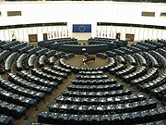
Comisión Europea (Edificio Berlaymont).

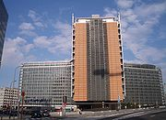
Consejo de la Unión Europea
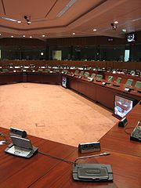

Eurotower, en Fráncfort del Meno, sede del BCE.


